

ACTIVIDAD
La expansión territorial en el siglo XIX


En la segunda mitad del siglo XIX se llevó a cabo un proceso de anexión e incorporación efectiva de diversos territorios a la soberanía de Chile. Este proceso se llevó a cabo mediante diversas acciones provocando lo que se ha denominado como expansión territorial de Chile.

TRABAJO DE MAPA
- De acuerdo a sus conocimientos, sintetice en el siguiente mapa de Chile actual los cambios territoriales que tuvo nuestro territorio durante la segunda mitad del siglo XIX. Para esto:
- Marque en el mapa las actuales regiones político administrativas colocando el número correspondiente.

- Pinte con:
  - naranja: los territorios adquiridos por Chile en la Guerra del Pacífico.
  - verde: los territorios ocupados en la zona de la Araucanía.
  - morado: los territorios ocupados mediante la colonización alemana.
  - amarillo: los territorios incorporados a orillas del estrecho de Magallanes.
  - rojo: la Isla de Pascua.

- Achure con líneas diagonales (///) el sector de la Patagonia cedido a Argentina.

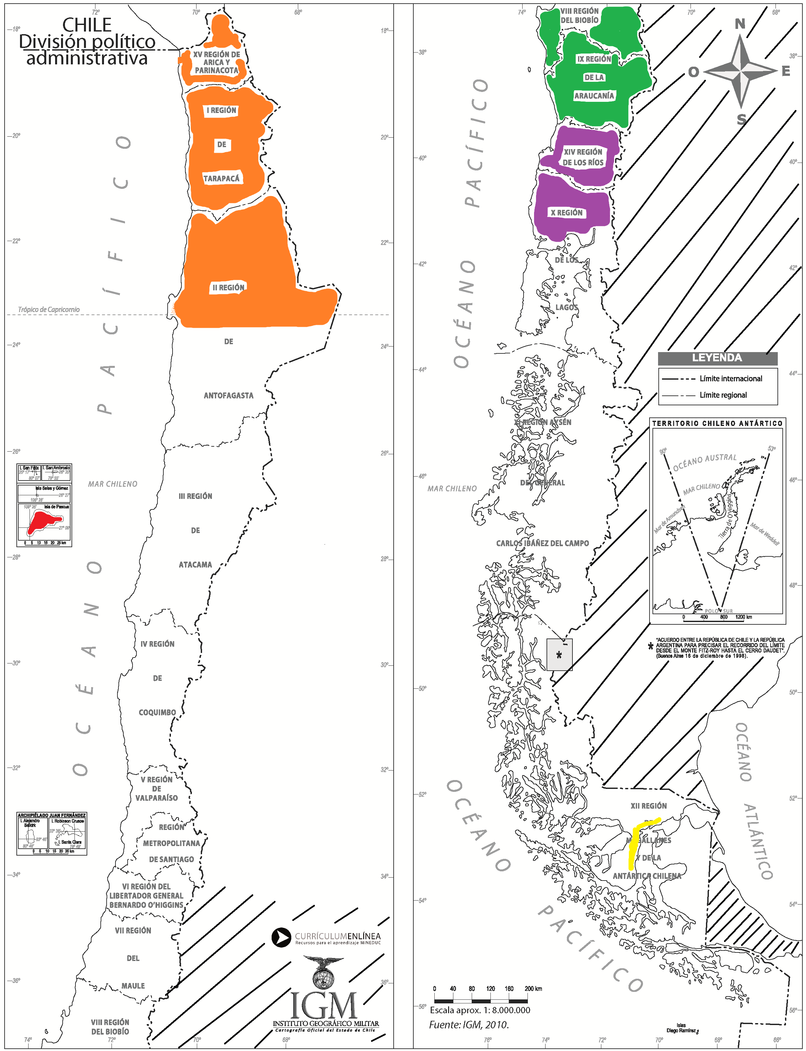

- Observando el mapa, explique:
  - ¿Qué cambios se observan en los límites de Chile en la Zona Norte?
Los límites de la zona norte se expandieron pues Chile incorporó las actuales I, XV y II Región.
  - ¿Qué cambios se observan en los límites de la Zona Sur del país?
La zona sur del país experimentó una reducción pues Chile cedió a Argentina la zona de la Patagonia.
  - ¿Qué cambios se observan en el territorio Central de Chile?
La zona central del país no experimentó ninguna variación.

- Con ayuda de su texto de estudio, complete el siguiente cuadro, señalando cuáles fueron los mecanismos que se emplearon para la modificación territorial (guerra, tratado, colonización, etc.). Indique además, la fecha correspondiente para cada uno de los espacios territoriales.

Territorios | Proceso | Fecha
Zona del Estrecho de Magallanes | Mediante la toma de posesión de la zona por parte del gobierno chileno. Juan Williams Rebolledo fue enviado a la zona fundando el Fuerte Bulnes. Posteriormente fue fundada la ciudad de Punta Arenas. | 1843 y 1848
Tarapacá y Antofagasta | Ambas zonas fueron incorporadas mediante la firma de Tratados tras el triunfo de Chile en la Guerra del Pacífico. Con Perú se firmó el Tratado de Ancón, cediendo a Chile la provincia de Tarapacá. Con Bolivia se firmó el Tratado de Tregua; en él Bolivia cedía a Chile la zona de Antofagasta. | 1883 y 1884
Zona de la Araucanía | El gobierno de José Joaquín Pérez (1861- 1871) encargó la pacificación de la Araucanía al intendente de la provincia de Arauco, Cornelio Saavedra. Este traspasó la frontera marcada por el río Biobío, y mediante la acción del ejército y la celebración de parlamentos, reuniones pacíficas, estableció acuerdos amistosos con los indígenas. Su obra fue continuada por Gregorio Urrutia quien en 1882, celebró un parlamento que permitió la incorporación de Villarrica. En toda esta zona se fundaron fuertes y en torno a ellos fueron creciendo las ciudades que hoy componen la Región de la Araucanía.  Una vez pacificada la región, había que colonizarla. Entre 1883 y 1890, llegaron a la zona colonos alemanes, suizos y franceses. Posteriormente, muchas de esas tierras pasaron a manos de chilenos | 1865 a 1890
Isla de Pascua | El 9 de Septiembre de 1888, bajo el gobierno de José Manuel Balmaceda, Policarpo Toro tomó posesión de la isla. | 1888
Cercanías del  Lago Llanquihue | Esta zona fue ocupada mediante la colonización alemana. Para esto se dictó una ley que permitía contratar colonos de esa nacionalidad para poblar dicha zona. Quien tuvo a su cargo este proceso fue Vicente Pérez Rosales. | A partir de 1845 cuando se dictó la ley.
Elaborado por: Nelly Musalem C.
Elaborado por: Nelly Musalem C.

